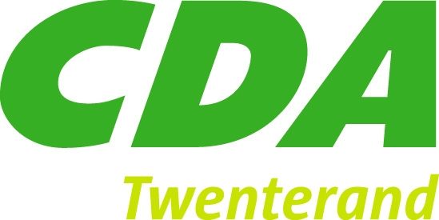 Bijdrage CDA-fractie

Twenterand, 6 april 2013
Opgeruimd staat netjes
Om zorg te dragen voor een efficiënte afvalverwerking binnen onze regio is in WT4 verband (4 gemeenten in West Twente) een onderzoek naar samenwerking opgestart tussen 4 Gemeenten Twenterand, Hellendoorn, Wierden en Rijssen-Holten. Op 2 april vond tijdens de gemeenteraadvergadering een debat plaats over de afvalbrengpunten in Twenterand.
De fractie van CDA Twenterand voelt de verantwoordelijkheid voor de zorg van onze leefomgeving. Ook voor toekomstige generaties in Twenterand. Opgeruimd staat natuurlijk wel zo netjes, laten we dan ook samen op een verstandige wijze hiervoor zorgdragen.
Tijdens het gemeenteraadsdebat met SGP wethouder Ben Engberts wees CDA fractielid Bertus Wessels op een wens waar de fractie van CDA Twenterand zich hard voor maakt: het gratis storten van een beperkte hoeveelheid afval bij onze afvalbrengpunten voor alle inwoners van Twenterand. Vooralsnog blijft alleen het afleveren van groenafval gratis, wist de wethouder aan te geven, de overige tarieven blijven bestaan. Bertus steunde dan ook namens de fractie van CDA Twenterand het voorstel voor het gelijkstellen van de poorttarieven van de afvalbrengpunten voor alle gemeenten waarmee Twenterand gaat samenwerken.
De fractie van CDA Twenterand sprak tijdens het debat haar waardering uit voor de mogelijke invoer van afvalbrengpuntpassen. Onze fractie verwacht dat hierdoor de doorstroom bij afvalbrengpunten verbetert. Dat scheelt wachten voor de poort of bij het verlaten. Ook het voorstel om mensen met afstand tot de arbeidsmarkt in te zetten op het afvalbrengpunt krijgt de volledige steun van de CDA fractie.
Er zijn meerdere opties geopperd door de wethouder om de afvalbrengpunten te privatiseren, al dan niet gedeeltelijk. Maar kan er een overwogen besluit komen over een eventuele privatisering zonder inzicht in de financiële gevolgen? De fractie van CDA Twenterand vindt duidelijk van niet. Ons fractielid heeft eerder gevraagd om een onderzoek naar die gevolgen zonder reactie, en verzocht dan ook de SGP wethouder opnieuw om opheldering hierover. Onze fractie zal de ontwikkelingen nauwlettend volgen.
Nieuwe straatnaam in Vriezenveen
De fractie van CDA Twenterand, indiener van de motie tot naamswijziging, bedankte de straatnamen commissie voor de keuze van Rusluieweg als naam voor de voorgestelde Heidelandweg in Vriezenveen. De naam is hiermee een eerbetoon van de historisch en toekomstige relatie tussen Rusland en Twenterand.
Geschreven door Nicolaas Alfing

